Békéscsabai SZC Nemes Tihamér Technikum és Kollégium
Szakképesítés megnevezése: Szoftverfejlesztő
Azonosító száma: 54 213 05
ZÁRÓDOLGOZAT
TelefonFix

Priskin István Készítette: Knyihár Roland János
Konzulens 5/13. B
Oktatási azonosító: 72363487895
Békéscsaba, 2022/2023
Tartalomjegyzék
1. Bevezetés 4
1.1. Köszönetnyilvánítás 4
1.2 Témaválasztás 4
1.3 Alap probléma ismertetése 4
1.4 Elméleti és gyakorlati jelentőség 5
1.5 Célközönség 5
2 Fejlesztői dokumentáció 6
2.1 Fejlesztői környezet 6
2.2 Használt programnyelvek 6
2.3 Adatbázis felépítése 7
2.3.1 A users tábla 7
2.3.2 A megrendelesek tábla 8
2.3.3 A szerviz tábla 8
2.3.4 A termekek tábla 9
2.4 Az oldal jelentősebb kódrészleteinek leírása 9
2.4.1 A regisztráció 9
2.4.2 Áruház feltöltése objektum orientáltan 10
2.5 Biztonság 11
2.6 Fejlesztési lehetőségek 12
2.7 Tesztelés folyamata 13
2.8 Tesztelési lehetőség biztosítása 13
2.9 A tesztelés során felfedezett és kijavított hibák 14
3 Felhasználói dokumentáció 15
3.1 Hardver és szoftver követelmények 15
3.2 Telepítés és indítás 15
3.3 A TelefonFix mobilshopról röviden 16
3.4 A webáruház oldalainak és funkcióinak ismertetése 17
3.4.1 Főoldal 17
3.4.2 Szerviz 18
3.4.3 Áruház 20
3.4.4 „Rólunk” és elérhetőség 20
3.4.5 Kosár 22
3.4.6 Bejelentkezés 23
3.4.7 Regisztráció 23
3.4.8 Profil 24
3.4.9 Rendeléseim 24
3.4.10 Kijelentkezés 25
3.4.11 Az admin felület 25
3.5 A program készítőjének elérhetősége 28
4 Összefoglalás 29
4.1 Célkitűzések, amik nem sikerültek teljességgel 29
4.2 Megvalósítás lépései 29
4.3 Rövidítések a dokumentációban 31
4.4 Irodalomjegyzék és források 31

Bevezetés

Köszönetnyilvánítás
Megszeretném ragadni az alkalmat, hogy megköszönjem konzulensem, Priskin István tanár úr, Andó Pál tanár úr, Szilágyi Imre tanár úr és Jámbor Zoltán tanár úr, valamint Tusjak Brigitta osztályfőnök munkáját és támogatását.
Szintén szeretném megköszönni a barátaim, osztálytársaim, és tanáraim támogatását, szaktudását, segítségét, és azt a rengeteg inspirációt, amit nekem nyújtottak.
Nélkülük ez a záró dolgozat nem jöhetett volna létre!

Témaválasztás
Lényegében azért választottam ezt a témát, mert mindig is foglalkoztattak a telefonok és azok számos funkciója, hogy mennyivel megkönnyítik mindennapjainkat, hogy mennyivel kisebbek és egyszerűbbek egy asztali számítógéphez képest és hogy milyen gyorsan fejlődnek.
Már egy ideje szerettem volna egy komolyabb weboldalt készíteni ezért a webáruház ötlete hamar elkezdett körvonalazódni bennem. Emellett a webáruházat tökéletes alkalomnak éreztem, hogy bemutathassak pár telefont, így esett a választásom egy mobilshop (és szerviz) elkészítésére.

Alap probléma ismertetése
Az elmúlt 30 évben a számítás technika robbanásszerű fejlődésének köszönhetően az információ áramlása jelentősen felgyorsult, ezzel előtérbe hozva a kommunikációs eszközök szerepét. Ennek következtében a modern társadalmunkban a telefonjaink szerepe egyre inkább nőni látszik.
Az emberek manapság már nem csak telefonálásra, hanem internetezésre, kapcsolattartásra, online kommunikációra, szórakozásra, tanulásra, valamint a vásárlásokra és fizetésekre is használják eszközeiket, vagyis egyre inkább támaszkodunk a mobiltelefonjainkra mindennapi életünkben, ebből következik, hogy a telefonokhoz kapcsolódó igényeink is folyamatosan nőnek.
Ennek eredményeként a mobilok árusítása és javítása is egyre fontosabbá válik.
Emellett a telefonokkal kapcsolatos problémák megoldása is előtrébe kerül, mivel egy hibás készülék akadályozza a kommunikációt, a munkát és megnehezíti a mindennapi életünket. Azonban az átlagember még mindig sok nehézséget tapasztal abban, hogy megbízható és gyors segítséget kapjon a telefonokkal kapcsolatos problémák terén.
Ezért tartottam fontosnak, hogy egy, a telefonok árusítására és javítására szakosodott üzlet oldalát készítsem el, ami kényelmes, és egyszerű megoldást nyújt ezekre a problémákra. A cél az volt, hogy egy mindenki számára könnyen használható, egyszerű és áttekinthető webes felületet biztosítsak, így jött létre a TelefonFix webshop.

Elméleti és gyakorlati jelentőség
A projektnek köszönhetően betekintést nyerhetünk egy weboldal összeállításának alapjaiba, megismerkedhetünk a felhasználók regisztráltatásának és beléptetésének folyamatával, egy áruház és szerviz felépítésével, és a háttérben működő funkciókkal.
Az adminisztrációs felülettel kezelhetjük a felhasználókat, termékeket és betekinthetünk a weboldal hátterében futó kód működésébe.

Célközönség
Az oldalamat ajánlom figyelmébe minden érdeklődő felhasználónak, főleg azoknak, akiket foglalkoztatnak a telefonok és azok tartozékai. Az oldal a széles körű mobiltelefon használók számára készült, akik az online vásárlás előnyeit kihasználva szeretnének minőségi termékeket vásárolni otthonuk kényelméből. Az alkalmazás kialakításakor a felhasználói élményre is nagy hangsúlyt fektettem, hogy a vásárlás egyszerű, gyors és hatékony lehessen mindenki számára. Emellett a szervizszolgáltatások is könnyen elérhetőek, így azoknak is ajánlom a TelefonFixet, akik problémájuk megoldására keresnek megbízható és gyors segítséget.

Fejlesztői dokumentáció

Fejlesztői környezet

A feladat elkészítéséhez többnyire, a már számomra ismert környezetet és nyelveket használtam. A weboldal kódolásához Visual Studio Code, az adatbázis elkészítéséhez a XAMPP Control Panel v3.3.0 alkalmazásokat vettem igénybe.


A projektet feltöltöttem Github verziókövető rendszerre is, mivel több eszközről is dolgoztam az oldalamon, ezért szükséges volt, hogy az eszközök között is gyorsan betudjam tölteni a projektemet, és hamar neki tudjak látni a fejlesztésnek. Emellett fontosnak tartottam, hogy mind a munkámnak, mind ennek a dokumentációnak, legyen egy könnyen elérhető biztonsági mentése is, azt az esetet is figyelembe véve, ha esetleg valamilyen hardver hiba miatt adatvesztés történne. Természetesen a Github jelentős mértékben megkönnyítette a munkámat azzal is, hogy amikor hibát fedeztem fel visszatudtam menni egy korábbi verzióra is, ha szükségem volt rá.

Használt programnyelvek
- HTML 5 A weblap alapszerkezetének összeállítása
- CSS 3 Az oldal formázása, stílusának kialakítása
- Bootstrap 5 Az oldal reszponzivitásának kialakítása
- MySQL Az adatbázis kialakítása, szerkesztése, futtatása
- PHP Az oldal funkcióinak használata, adatbázis csatlakozás, regisztráció megvalósítása, felhasználók adatainak ellenőrzése
- JavaScript Az oldal egyéb funkcióinak definiálása

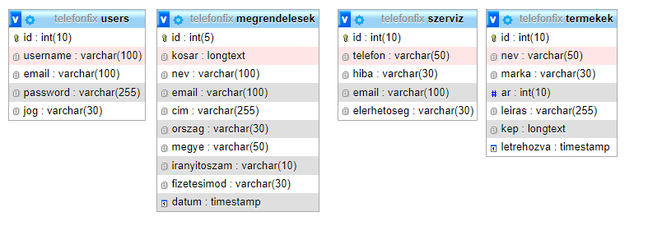
Adatbázis felépítése
Az oldal az általános adattípusokat használja integer(szám) és string(szöveg) az adatbázisban ezek az adatok integer,varchar, longtext és timestamp adatokként vannak tárolva.
A weboldalhoz kapcsolódó adatbázis adatait egy telefonfix.sql nevű állományban tároljuk.

A users tábla
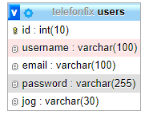
A felhasználó adatainak tárolását szolgálja.
- Az id int(10) egy számot tartalmaz aminek a segítségével azonosítani tudjuk a felhasználókat. (Elsődleges kulcs, automatikusan növekvő.)
- A username varchar(100) a felhasználó nevét tárolja szövegként.
- Az email varchar(100) a felhasználó email címét tárolja szövegként.
- A password varchar(255) a felhasználó jelszavának hasítóértékét tárolja szövegként.
- A jog varchar(30) a felhasználó jogosultsági körét tárolja szövegként, ami lehet guest vagy admin.

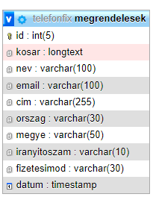
A megrendelesek tábla
A leadott rendelések adatait tartalmazza.
- Az id int(5) egy számot tartalmaz aminek a segítségével azonosítani tudjuk a rendeléseket. (Elsődleges kulcs, automatikusan növekvő.)
- A kosar longtext a kosár adatait tartalmazza, a termékek számát, a végösszeget, a megrendelt termékeket és azok mennyiségét, azonosítóját, összesített árát és alap árát.
- A nev varchar(100) egy szöveg ami a megrendelő nevét tartalmazza.
- Az email varchar(100) egy szöveg ami a megrendelő email címét tartalmazza.
- A cím varchar(255) egy szöveg ami a megrendelő pontos címét tartalmazza, város, utca, házszám tagolásban.
- Az orszag varchar(30) egy szöveg ami a megrendelő országát tartalmazza.
- A megye varchar(50) egy szöveg ami a megrendelő vármegyéjét tartalmazza.
- Az iranyitoszam varchar(10) egy szöveg ami a megrendelő irányító számát tartalmazza.
- A fizetesimod varchar(30) egy szöveg ami a fizetés módját tárolja el.
- A datum timestamp a rendelés leadásának tárolja el a dátumát és idejét.

A szerviz tábla
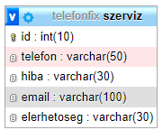
A szervizben leadott hibajegyek adatait tartalmazza.
- Az id int(10) egy számot tartalmaz aminek a segítségével azonosítani tudjuk a hibajegyeket. (Elsődleges kulcs, automatikusan növekvő.)
- A telefon varchar(50) a hibás telefon nevét tárolja szövegként.
- A hiba varchar(30) a meghibásodott alkatrészt tárolja szövegként.
- Az email varchar(100) a felhasználó email címét tárolja szövegként.
- Az elerhetoseg varchar(100) felhasználó telefonszámát vagy egyéb elérhetőségét tárolja szövegként.

A termekek tábla
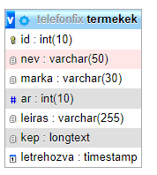
A telefonok adatait tartalmazza.
- Az id int(10) egy számot tartalmaz aminek a segítségével azonosítani tudjuk a telefonokat. (Elsődleges kulcs, automatikusan növekvő.)
- A nev varchar(50) a termék teljes nevét tartalmazza szövegként.
- A marka varchar(30) a termék márkáját tartalmazza.
- Az ar int(10) a termék árát tartalmazza számként.
- A leiras varchar(255) a termék leírását tartalmazza, általában a telefon kamerájának, processzorának akkumulátorának és memóriájának adatait.
- A kep longtext a telefon képének elérési útvonalát tartalmazza szövegként.
- A letrehozva timestamp a telefon adatainak felvételekor tárolja el a pontos dátumot.

Az oldal jelentősebb kódrészleteinek leírása

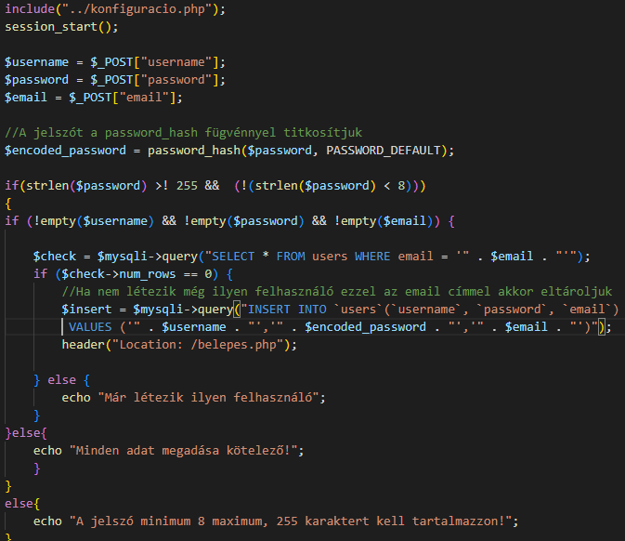
A regisztráció
A regisztrálás egy fontos funkciója az oldalnak, aminek a folyamatáért a register.php felel. Először az include segítségével behivatkozzuk a konfiguracio.php fájlt, ami az adatbázis kapcsolatot hozza létre, elindítjuk a sessiont, a post segítségével átvesszük az űrlapon megadott adatokat, a jelszót titkosítjuk. Ellenőrzésre kerül, hogy a jelszó megfelelő hosszúságú, hogy minden mező ki van töltve, és hogy az email cím nem foglalt-e, és ha minden rendben van eltároljuk az adatbázisban az új felhasználót és átirányítjuk a bejelentkező oldalra, ha valami nem teljesül hibát írunk.

Áruház feltöltése objektum orientáltan
A kódban egy tömböt, $termek_tarolo néven definiálunk, majd létre hozunk egy osztályt, ami a termékek adatait tartalmazza. Az osztály a termékek tulajdonságait tartalmazza: id, név, ár, kép és leírás Az osztályon belül egy konstruktor található, amely beállítja az osztály tulajdonságait a paramétereknek megfelelően.
Ezután az osztályon belül egy megjelenítő metódust definiálunk, amely a termékeknek csinál egy reszponzív kártyát és feltölti őket az adataikkal.
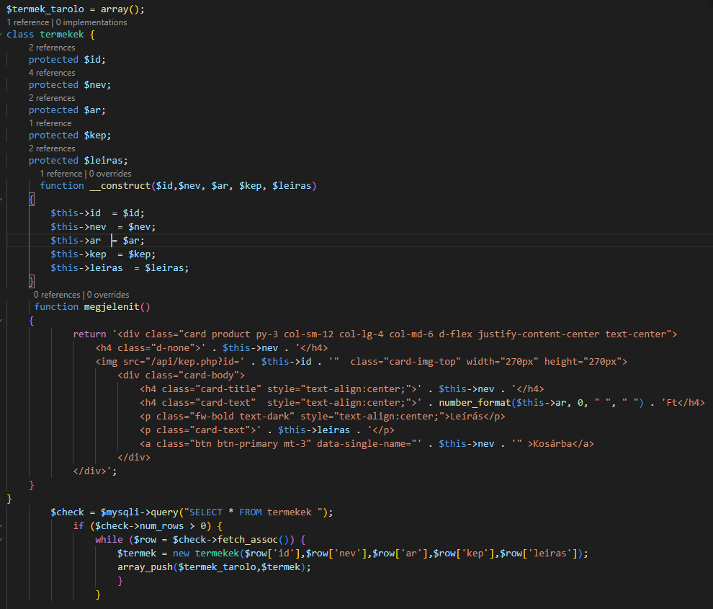
Végül az adatbázisból kiszedjük az összes terméket, majd a kapott adatokat felhasználva egy új terméket hozunk létre és hozzáadjuk a $termek_tarolo tömbhöz. A tömb végül tartalmazza az összes terméket, amelyek megjeleníthetők a weboldalon.
Ezek után nincs más dolgunk, mint meghívni egy ciklussal a függvényünket.
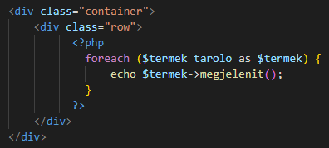

Biztonság
A TelefonFix oldalán fontos, hogy a felhasználók személyes adatai és az érzékeny információk biztonságban legyenek a webáruházban.
Az alkalmazásban használt biztonsági funkciók közé tartozik a jelszavak hash-elése.
A jelszavak kódolása nagyon fontos funkció a biztonságos jelszókezelés érdekében, ez azt jelenti, hogy a felhasználók jelszavait nem tároljuk a szerveren olvasható formában, hanem először egy egyirányú matematikai függvény segítségével hasítóértékké alakítjuk őket, majd ezt az értéket tároljuk el. Így, ha bárki illetéktelen hozzáférést szerezne az adatbázishoz, nem tudná visszafejteni az eltárolt jelszavakat.
A második biztonsági funkció, amit alkalmazunk, a bind param() függvény használata az adatbázis lekérdezésekhez. Ez a módszer megakadályozza az SQL injection támadásokat, amikor illetéktelenek próbálnak rosszindulatú kódokat injektálni a webhelyre az adatbázis manipulálására, ezek ellen a támadások ellen különösen fontos a védelem, mivel könnyű végrehajtani őket, és óriási károkat tudnak okozni.
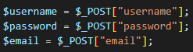
Végül, az alkalmazásban használt POST metódus is hozzájárul a biztonsághoz. A POST használata azt jelenti, hogy az adatokat a felhasználó által beküldött űrlapokon keresztül küldjük el a szervernek, így az adatok nem jelennek meg a böngésző címsorában, és nem férhetnek hozzájuk más felhasználók. Ez a módszer segít megakadályozni az érzékeny adatok kiszivárgását és manipulálását.

Fejlesztési lehetőségek
Természetesen, mint minden programot, ezt is tovább lehetne fejleszteni, bővíteni, hiszen a lehetőségeink határtalanok, és mindig felüti a fejét egy újabb eshetőség vagy probléma amire gondolnunk kell. Néhány fejlesztési javaslat ehhez az oldalhoz:
- Regisztráció megerősítése email küldése, amivel a felhasználókat validálni lehetne.
- Elfelejtette a jelszavát? funkció kialakítása, aminek köszönhetően a felhasználó a megadott email címére (előzetes ellenőrzés és miután teszteltük, hogy az adatok a valóságának megfelelnek) kapna egy jelszó visszaállító emailt.
- Egy sötét és világos mód közötti kapcsoló kialakítása, mivel az oldal többnyire fehér, és úgy gondolom hasznos lenne egy szemkímélőbb megoldásnak a sötét mód kialakítása.
- Az admin számára egy vásárlási statisztika oldal kialakítása a már megvásárolt termékekről, amin keresztül meglehetne tekinteni, hogy milyen rendelésekből mennyit, és mikor adtak le, és ezekből az összbevételt és az átlagos forgalmat kilehetne számolni, valamint ezeket grafikonon és táblázatban is meg lehetne jeleníteni, és ezek alapján következtetéseket tudnánk levonni, hogy melyek a legtöbbet és legkevesebbet vásárolt telefonok, valamint betekintést nyernénk, hogy mely időszakokban növekszik, vagy csökken jelentősen a vásárlások száma.
- Az admin számára egy szerviz statisztika oldal kialakítása a szervizben leadott hibajegyekről, amin keresztül meglehetne tekinteni, hogy milyen telefonokkal mennyi hiba merül fel, és mik a leggyakoribb meghibásodások az egyes típusoknál, ebből azt is megtudnák állapítani mely telefonok hibásodnak meg a legtöbbször és legkevesebbszer, és hogy az egyes hibák milyen gyakran fordulnak elő.
- Új jogkörök (rangok) kialakítása, amik természetesen az admin alatt, de a guest fölött helyezkednének el. Ezeket a rangokat például az alkalmazottaknak adnánk, természetesen attól függően, hogy milyen munkakörben dolgoznak. Például egy szerviz rang azoknak, akik a szervizben dolgoznak, ők csak a szerviz adatait, és az oda beküldött hibajegyeket láthatnák. Emellett lehetne természetesen egy másik rang, aki csak az előző pontban említett vásárlási és szervizes statisztikákat lennének képesek megtekinteni statiszta néven. Egy újabb rang lehetne a moderátor is, aki csak a felhasználókat tudná kezelni.
- Az oldalon kilehetne alakítani egy aktivitás figyelő funkciót, amivel az egyes felhasználók vásárlási szokásait (vagy, hogy egyáltalán vásárolnak-e), és aktivitásukat(vagyis, hogy milyen gyakran jelentkezik be, és hogy mikor jelentkeztek be utoljára) tudnánk nyomon követni, illetve ha egy felhasználó túl hosszú ideig inaktív, és nem jelentkezik be, vagy nem vásárol, akkor egy bizonyos időtartam (például 2 év) után (természetesen előzetes figyelmeztetéssel), automatikusan kitörölhetnénk az inaktív profilt, ezzel is csökkentve az adatbázisra és a szerverre nehezedő nyomást.
- Egy olyan funkció kialakítása, aminek segítéségével, ha az áruházban rákattintunk egy termékre akkor részletesebb leírást kapnánk az adott eszközről.
- Az oldalon letisztultabbá tétele, stílusának fejlesztése, új design elemek bevezetése.

Tesztelés folyamata
Az oldal több böngészőn is lelett tesztelve, jelentős különbségeket nem vettem észre a tesztelés során.
A weboldal tesztelésében segítettek a családtagjaim, barátaim és a szaktársaim.
Nekik köszönhetően több hibát is sikerült felfedezni, és ezek a felfedezések nagy mértékben megkönnyítették az oldal fejlesztését, a funkciók működésének optimalizálását, és a weboldal átláthatóbbá és felhasználóbarátabbá tételét.
Emellett természetesen az oldal készítése közben a frissen megírt funkciókat folyamatosan ellenőriztem és teszteltem, hogy az éppen elkészített kód megfelelően
működik-e, és ha nem akkor milyen hibával állok szemben és azt mi okozhatja. Ezek után az oldalt teljes egészében is részletesen ellenőrizni kellett, hogy a részelemek megfelelően működnek együtt.

Tesztelési lehetőség biztosítása
Természetesen az oldalt lehetőségünk van akár Guest felhasználóként akár Admin felhasználóként tesztelni a következő bejelentkezési adatokkal:
Admin tesztelés:
- Email: admin@admin
- Jelszó: admin12345
Guest tesztelés:
- Email: guest@vendeg
- Jelszó: guest12345

A tesztelés során felfedezett és kijavított hibák
A regisztrációt ideiglenesen belehetett küldeni üresen, ezzel regisztrálva egy felhasználót név, jelszó és email cím nélkül. A hibát PHP-n keresztüli ellenőrzéssel, és a mezők megadásának kötelezővé tételével sikerült megoldani.
A kosár ellenőrzése nem működött megfelelően, ezért az adatok megadása után a kosarat szintén belehetett küldeni üresen, és az adatok felvételre kerültek az adatbázisba, de a rendelés üresen maradt. Egy feltétel megadásával, mi szerint a termékek száma nem lehet 0, sikerült kijavítani ezt a hibát.
Az admin felületen lévő mentés gomb nem működött megfelelően, az adatok nem kerültek mentésre amennyiben átléptünk egy olyan oldalra, ami nem az admin felület része, amint ez a hiba javításra került, előállt egy másik hiba ezzel a gombbal. Amint a gombot megnyomtuk az adatok mentésre kerültek, de átirányított minket egy nem létező admin.php oldalra, a hiba javításra került azzal, hogy az updateuser.php fájlban a header-t átírtam a megfelelő címre.
A kosárban hiba lépett fel a törléssel kapcsolatban, amikor a törlés gombot próbáltuk használni, akkor csak a termék és a mennyiség került kitörlésre az ár bent maradt, ezért lehetséges volt, hogy egy üres kosarunk volt, de komoly összegeket kellett volna fizetnünk, természetesen ez egy kritikus hiba és hamar kijavítottam a deleteCartItem.php megfelelő módosításaival.
A Rendeléseim panelben helytelenül jelentek meg az adatok, a kosárban több termék is szerepelt, de a végösszeg továbbra is 0 volt, eközben az adatbázisban megfelelően voltak eltárolva az adatok, a hibát az okozta, hogy a rendeleseim.php fájlban el volt írva az egyik változó neve.

Felhasználói dokumentáció

Hardver és szoftver követelmények



Mivel a projekt webalapú ezért nincs jelentősen nagy gépigénye. Szükséges egy eszköz, amely rendelkezik internet kapcsolattal rendelkezik, illetve egy böngészővel.
Letesztelt böngészők: Google Chrome, Firefox, Microsoft Edge Opera, Opera GX,

Telepítés és indítás

Külön telepítőre nincs szükség mivel egy web alapú programról beszélünk, ezért egy közönséges böngészőben is meglehet jeleníteni a weboldalt. Az oldal helyes megjelenéséhez természetesen szükséges még internet hozzáférés, és valamilyen PHP értelmező futtatása.
Amennyiben a programot Xampp segítségével szeretnénk futtatni, és az adatbázist már betöltöttük, szükséges lesz a C:\xampp\htdocs mappa tartalmát ideiglenesen áthelyezni máshova vagy kiüríteni, és a programot teljes egészében a C:\xampp\htdocs mappába elhelyezni a következőképpen:
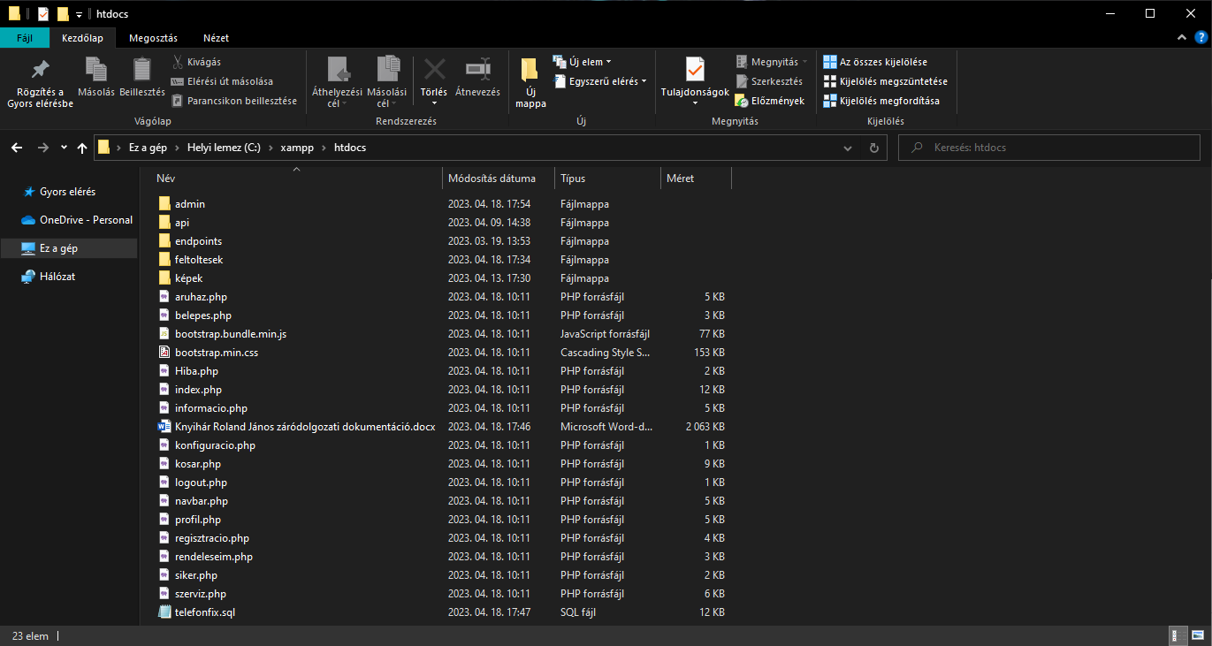
Ellenkező esetben az útvonalak miatt a telefonok képei nem jelennek meg megfelelően.
Ezt követően a Xampp panelen keresztül elindítjuk az Apache-t és a MySQL-t.
Amennyiben ez megtörtént a böngészőben a localhost beírásával már működik is a weboldal.

A TelefonFix mobilshopról röviden
A TelefonFix egy olyan webes mobiláruház és szerviz, amelyen keresztül a felhasználók bővíthetik ismereteiket a telefonokról, válogathatnak a készülékek széles kínálatából, tájékozódhatnak a mobiljuk esetleges problémáiról, és hibajegyeket nyújthatnak be, hogy megjavítsák az elromlott készülékeket.
Az oldalon rendkívül egyszerű a navigáció, felhasználóbarát, és könnyen kezelhető. A rendelési folyamat során lehetőségünk van a fizetési módok és szállítási lehetőségek kiválasztására is. A TelefonFix egy rendezett és átlátható felületet nyújt a telefonok rendelésére és javítására, amely jelentősen megkönnyíti a vásárlók dolgát. Az alkalmazás lehetővé teszi az vevők számára, hogy könnyedén, bárhol és bármikor vásárolhassanak.

A webáruház oldalainak és funkcióinak ismertetése
  - Általános felhasználói funkciók

Főoldal
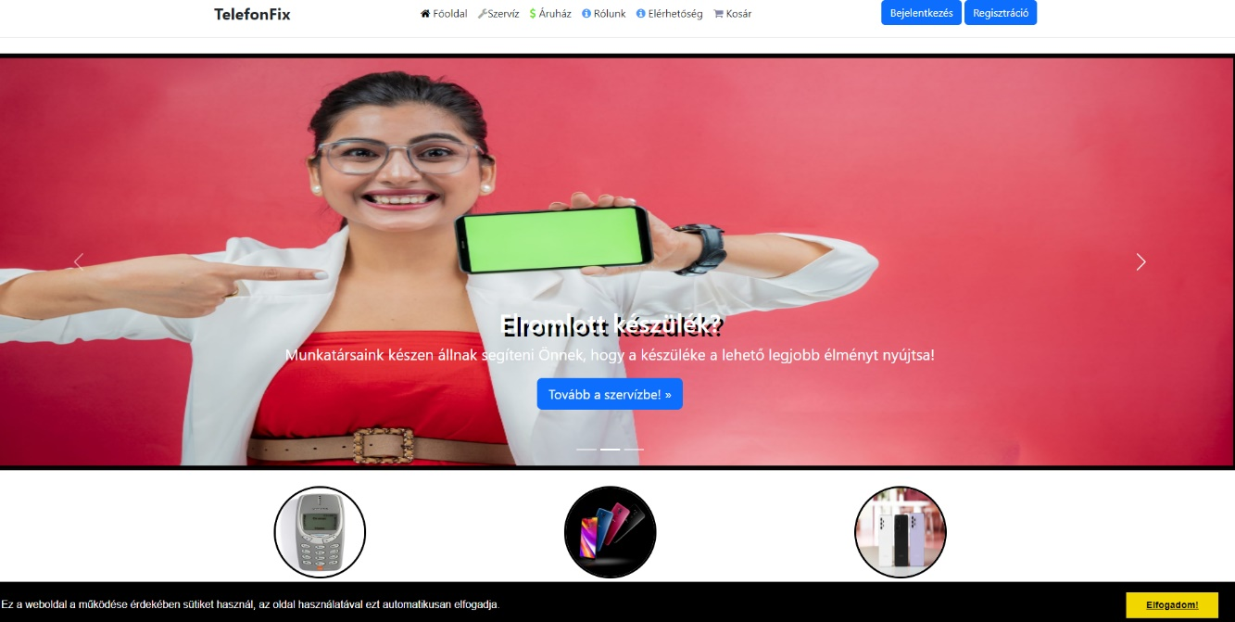
A webáruház főoldala a felhasználók számára egy modern és felhasználóbarát felületet kínál. A főoldal az áruház egyik legfontosabb része mivel a felhasználó ezzel találkozik először és ez az oldal kelti az első benyomást, valamint ez segít a további oldalak közötti navigációban. Az oldal tetején található a menü, ahol könnyedén kiválaszthatóak a különböző kategóriák, így a vásárlók könnyedén a keresett oldalakhoz juthatnak. Az oldal középső részében találhatóak a legfrissebb ajánlatok. Az oldal alján pedig megtalálhatóak a kedvcsináló képek és a hivatkozások a többi oldalra, ahol elérhetjük az áruházat és a többi funkciót, valamint egy részletes leírást a webáruházról, valamint annak elérhetőségeiről és szolgáltatásairól. A fő oldal alján egy figyelmeztetést kap a felhasználó a sütikről, amik az oldalon működnek. Az oldal egyszerű, de hatékony megjelenése miatt könnyen kezelhető, így a felhasználók gyorsan megtalálhatják a keresett funkciókat.

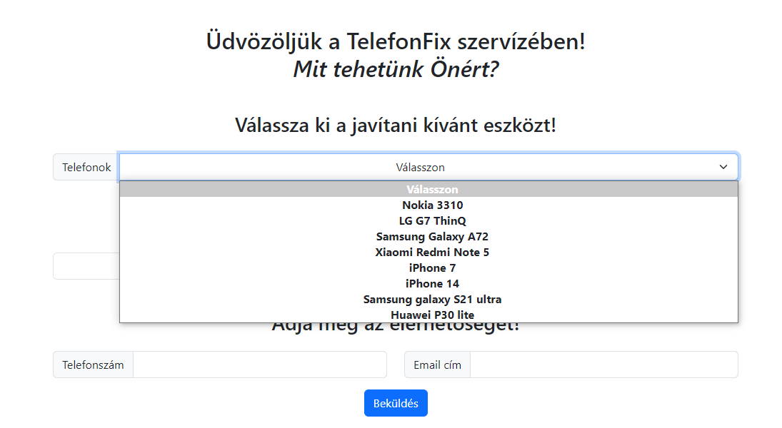
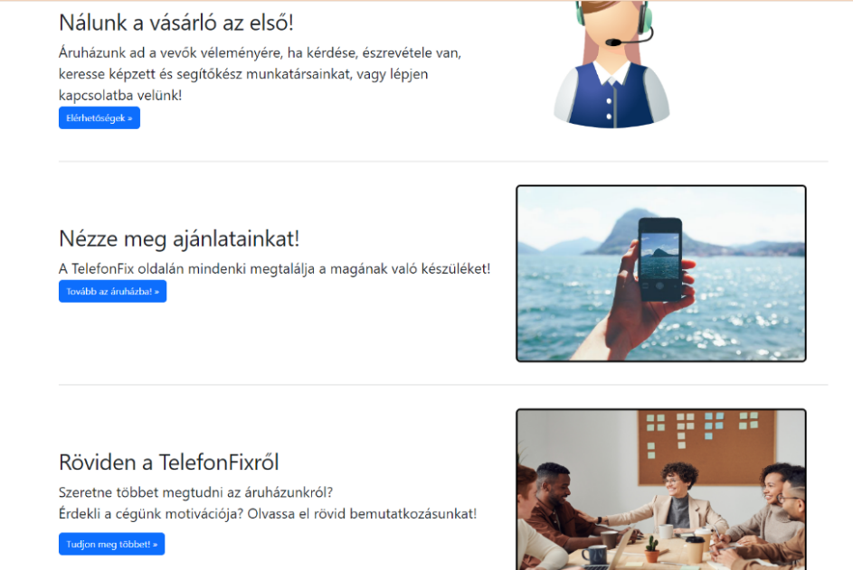
Szerviz
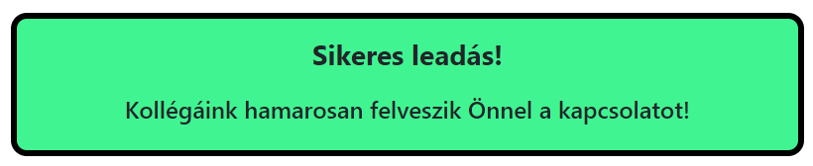
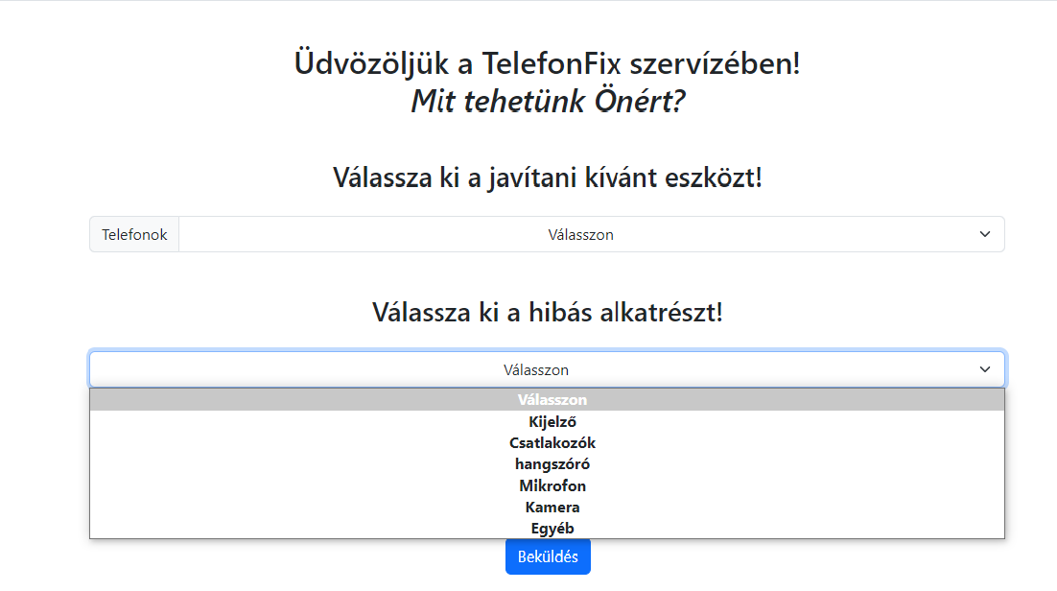
A szerviz oldalon található űrlap lehetővé teszi a felhasználók számára, hogy egyszerűen és gyorsan jelentsék be a javítani kívánt eszközüket. Az űrlap kitöltése során az ügyfélnek meg kell adnia az eszköz típusát amit a képen látható listából lehet kiválasztani ami az adatbázisból nyeri ki az eszközöket, ezután meg kell adni a hibás alkatrészt, valamint egy érvényes elérhetőséget (A telefonszám mező maximum 30 karakter lehet, és lehet szöveg és szám is arra az esetre gondolva, ha valaki plusz, vagy kötőjellel adja meg a számot, az email mező szöveg, maximum 100 karakter lehet), hogy a szerviz szakemberei felvegyék velük a kapcsolatot a javítás előtti további információkért. Az űrlap kitöltése után a felhasználót átirányítjuk a megerősítő oldalra (siker.php) hogy tudassuk a felhasználóval, hogy a jelentésük sikeresen elküldésre került, és a szerviz szakemberei hamarosan felveszik velük a kapcsolatot a további teendőkkel kapcsolatban. Amennyiben valami hiba lép fel, vagy a legördülő mező nincs helyesen kitöltve a Hiba.php oldal fogja figyelmeztetni a felhasználót a művelet sikertelenségére, és felhívja a figyelmet az adatok ellenőrzésére.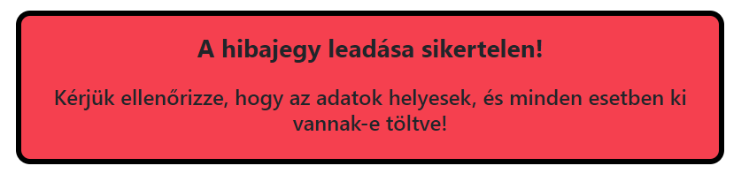

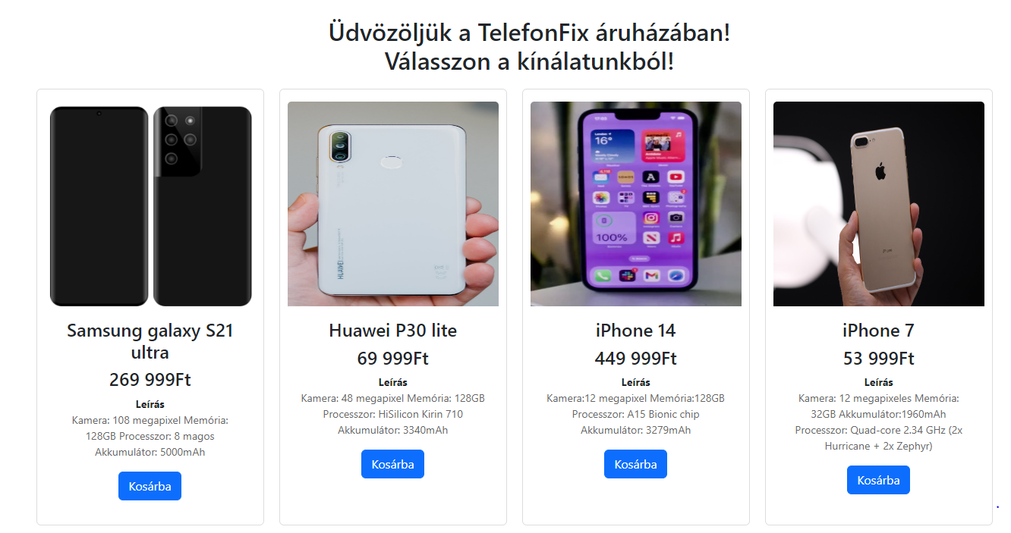
Áruház
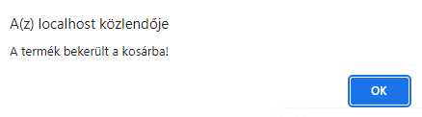
Az áruház oldalon a vásárlók számára a termékek széles választéka áll rendelkezésre. Az ügyfelek megtekinthetik a termékek képeit, árukat és leírásukat. Az áruház oldalon a felhasználók a kiválasztott terméket kosárba helyezhetik, amiről értesítést is kapnak, majd a kosárban ellenőrizhetik a termék adatait és az árat, valamint folytathatják a vásárlást, vagy a fizetési folyamatot kezdeményezhetik. Az áruház oldalának célja, hogy a felhasználók számára egy egyszerű és könnyen kezelhető felületet biztosítson a vásárláshoz, amely biztonságos és kényelmes élményt nyújt.

„Rólunk” és elérhetőség
A "Rólunk" és "Elérhetőség" oldalak azon információkat tartalmazzák, amelyek segítségével a felhasználók könnyen kapcsolatba léphetnek velünk, és megismerhetik a vállalkozást. A "Rólunk" oldalon rövid történetet olvashatnak a cégről, és az általa kínált termékekről és szolgáltatásokról. Az "Elérhetőség" cím alatt pedig találhatók az oldal elérhetőségi információi, mint például a telefonszám, az e-mail, és a cím. Ez az oldal arra szolgál, hogy a felhasználók feltudják venni a kapcsolatot, feltehessék a kérdéseiket és megoszthassák az észrevételeiket a termékekkel vagy szolgáltatásokkal kapcsolatban.
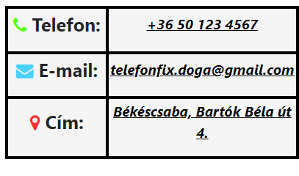
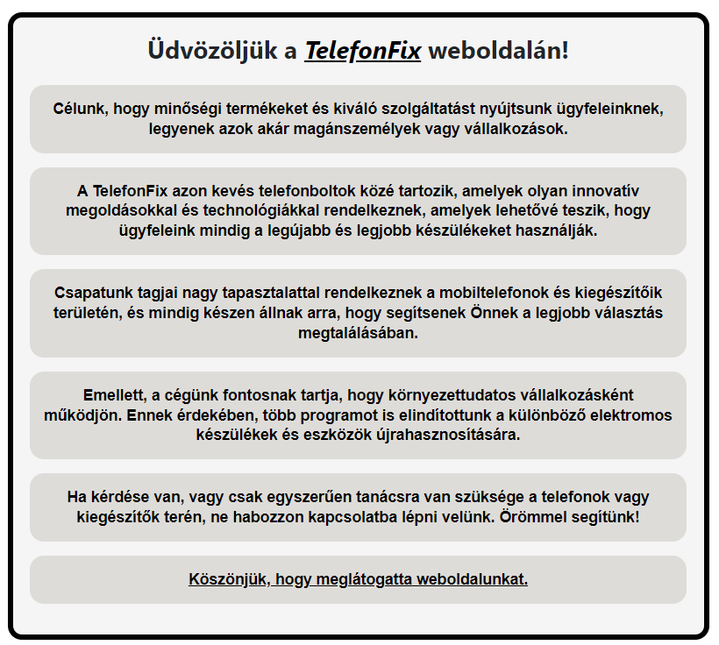

Kosár
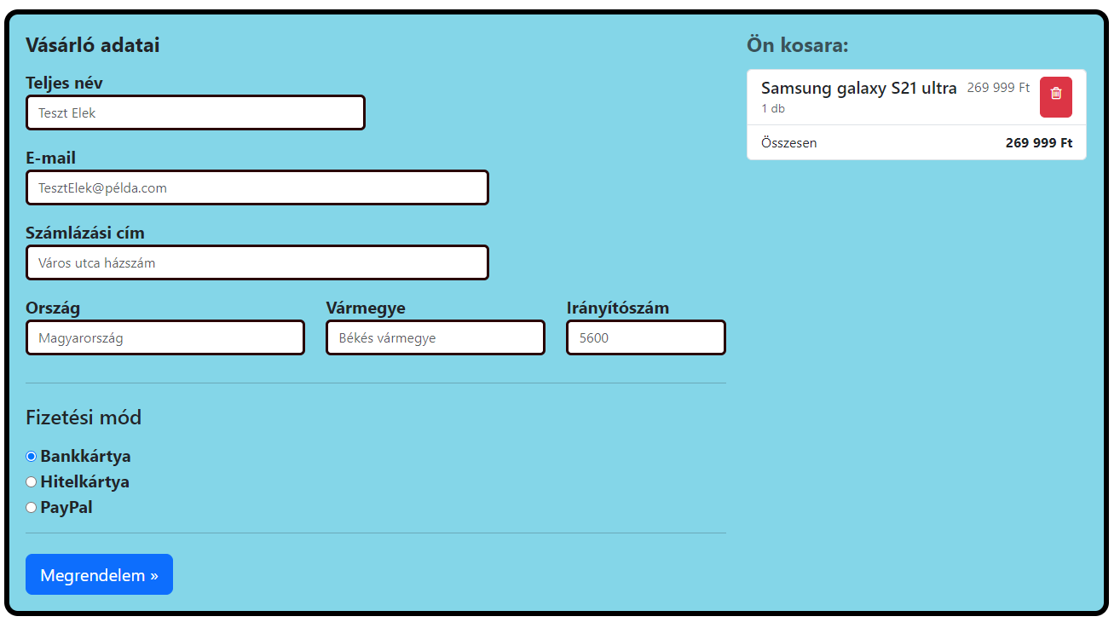

A kosár oldalon található az összes termék, amelyet a felhasználó az áruházban kosárba helyezett. A vásárló jobb oldalt láthatja a kosárba helyezett termékek listáját, a mennyiséget, a termék nevét, a termék árát, és a végösszeget. A felhasználónak lehetősége van törölni a nem kívánt termékeket a törlés gomb segítségével.
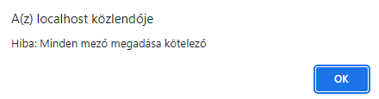
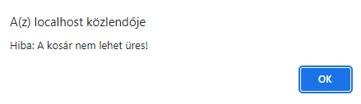
A vásárlás véglegesítéséhez a felhasználóknak kikell tölteniük az összes mezőt, és legalább 1 terméket kell tartalmazzon a kosár, amennyiben ez nem valósul meg, hiba üzeneteket kapunk.
A „Teljes név” mező egy maximum 100 karakteres nevet kér, az „E-mail" egy maximum 100 karakteres email címet, a „Számlázási cím” maximum 255 karakteres pontos címet, az „Ország” egy maximum 30 karakteres országot, a „Vármegye” egy maximum 50 karakteres vármegyét az „Irányítószám” egy számokból (vagy akár betűkből) álló maximum 10 karakter hosszú szöveget vár.

Bejelentkezés
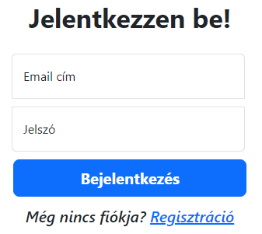
A bejelentkező oldala lehetővé teszi a regisztrált felhasználók számára a belépést a fiókjukba, hogy hozzáférjenek adataikhoz és vásárlásaikhoz. Az email cím és jelszó megadása után a felhasználók bejelentkezhetnek a fiókjukba, ahol megtekinthetik a megrendeléseiket, szerkeszthetik a személyes adataikat. Amennyiben még nincs fiókja akkor regisztrálhat egy új felhasználót. Az összes mező kitöltése kötelező!

Regisztráció
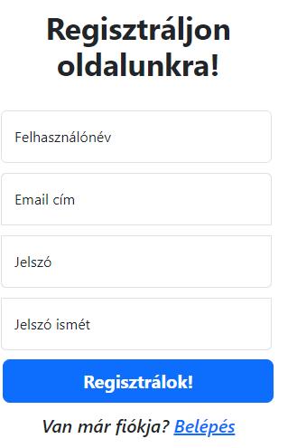
A regisztrációs oldal egy egyszerű és gyors módja annak, hogy a felhasználó hozzáférjen bizonyos szolgáltatásokhoz. A regisztráció folyamata csak néhány egyszerű lépésből áll. Először adja meg az alapvető személyes adatokat, például a felhasználónevet és az e-mail címet. Ezután válasszon egy erős jelszót, amely legalább 8 karakter hosszú. A felhasználó név és email cím nem lehet több mint 100 karakter, a jelszó nem lehet hosszabb mint 255 karakter. Az összes mező kitöltése kötelező!
A regisztráció befejezése után a felhasználót átirányítjuk a bejelentkező oldalra.

  - Regisztrált felhasználói funkciók
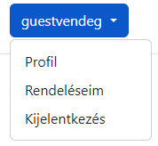
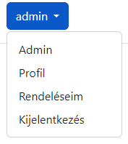
A bejelentkezett felhasználóknak természetesen eltűnik a regisztráció és bejelentkezés opció a menüszalagról és helyette megjelennek a felhasználói funkciók. Amennyiben a felhasználó admin is egyben akkor megjelenik az admin felület is.

Profil
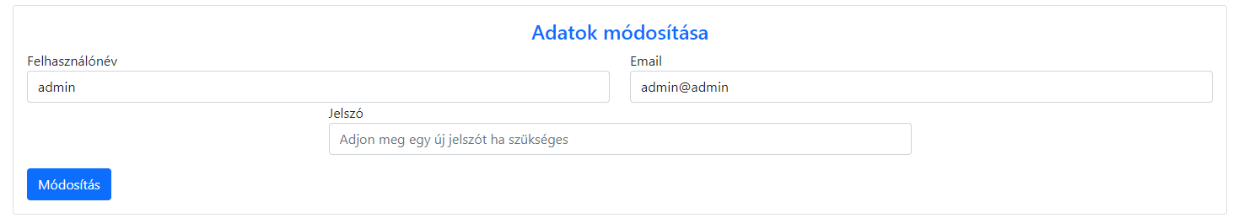
A profil oldalán az ügyfelek szerkeszthetik a személyes adataikat, beleértve a felhasználónevüket, az email címüket és a jelszavukat amennyiben az szükséges, ha végeztünk a szerkesztéssel a „Módosítás” gombra kattintva elmenthetjük a változtatásainkat.

Rendeléseim
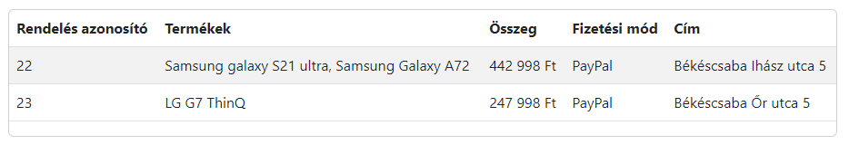
Az oldal a regisztrált felhasználók számára tartalmazza az összes az email címükről leadott rendelés listáját. A felhasználó itt megtekintheti a rendelése azonosítóját, a rendelt termékek listáját, a rendelésük végösszegét, a fizetési módot, és végül a szállítási címet.

Kijelentkezés
A kijelentkezés funkciója lehetővé teszi a felhasználó számára, hogy biztonságosan és egyszerűen kilépjen a fiókjából. A kijelentkezéshez egy gomb található a menüben. Ha erre a gombra kattintunk a webáruház automatikusan kijelentkezteti a fiókjából.
Fontos megjegyezni, hogy a kijelentkezés nagyon fontos biztonsági intézkedés, különösen akkor, ha a felhasználó közös vagy nyilvános számítógépet használ. Ha a felhasználó nem jelentkezik ki a fiókjából, akkor mások hozzáférhetnek az adataihoz. Ezért fontos a felhasználó számára (különösen, ha adminisztrátor), hogy soha ne hagyja a fiókját bejelentkezve, ha már nincs rá szüksége.
  - Admin felhasználó funkciói
Az admin felhasználó a webáruház üzemeltetésének egyik legfontosabb szereplője, ezért létfontosságú egy külön admin felület kialakítása, ahol nyomon lehet követni a megrendeléseket a termékeket, a hibajegyeket és a felhasználókat, és fontos, hogy ezekhez az információkhoz csak a megfelelő jogosultsággal rendelkező személyek férjenek hozzá.

Az admin felület
Az admin felület 4 fő panelből áll, amik segítségével részletes képet kapunk az áruház fontosabb adatairól.
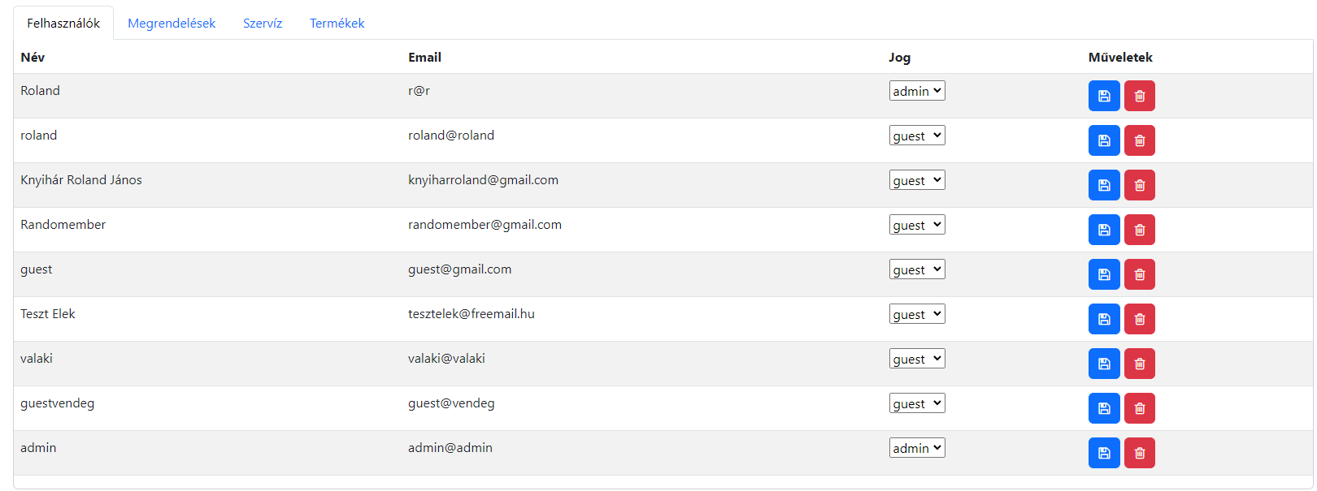
A Felhasználók panel


A Felhasználók panel segítségével láthatjuk a regisztrált felhasználók nevét, email címét és jogkörét. A jogkört a legördülő lista segítségével módosíthatjuk, majd a változtatást a mentés gombbal véglegesíthetjük. A felhasználók mellett szintén található egy törlés gomb, amit, ha megnyomunk a felhasználó azonnal törlésre kerül. Ez a művelet nem vonható vissza!
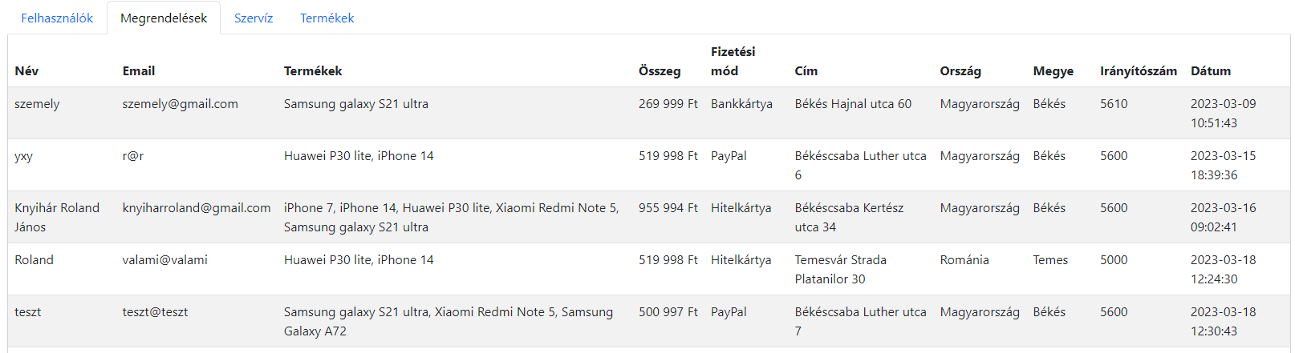
A Megrendelések panel
A Megrendelések panel segítségével részletes áttekintést kaphatunk az eddig leadott rendelésekről. Látható a megrendelő neve, email címe, a termékek, amikből rendelt, a vásárlás végösszege, a kiválasztott fizetési mód, a szállítási cím, az ország, a megye, az irányítószám és a rendelés pontos dátuma.
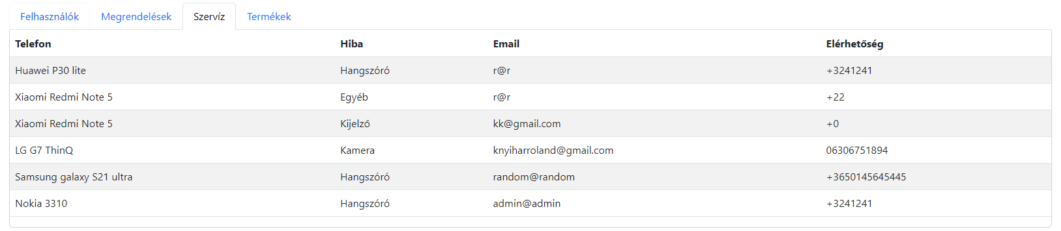
A Szerviz panel
A Szerviz panelen keresztül nyomon követhetjük az eddig leadott hibajegyek adatait, mint például a hibás készülék neve, a hibás alkatrész, a felhasználó email címe, valamint elérhetősége.

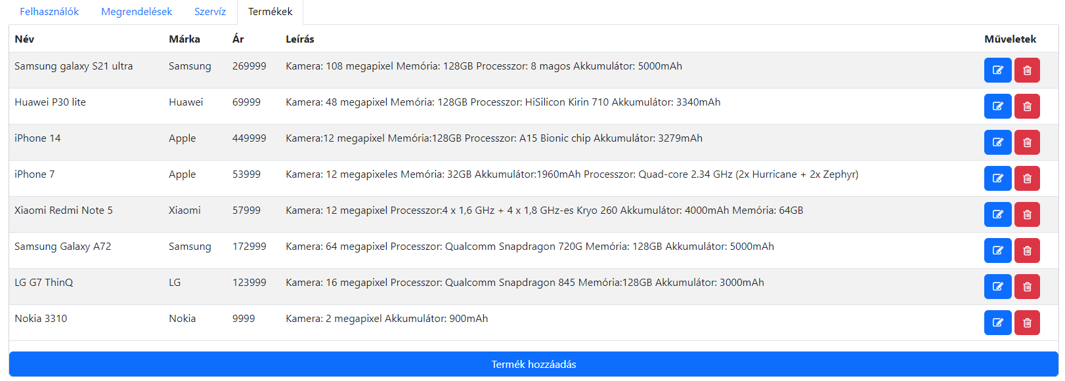
A Termékek panel
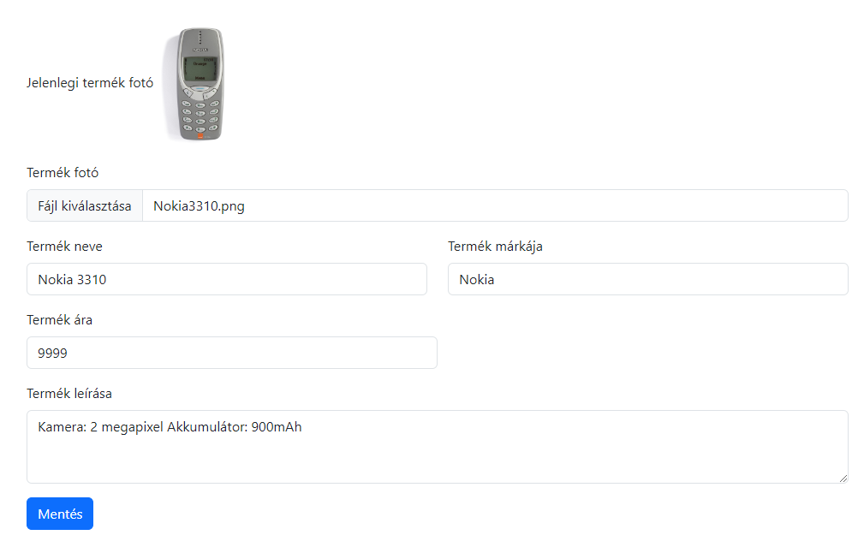
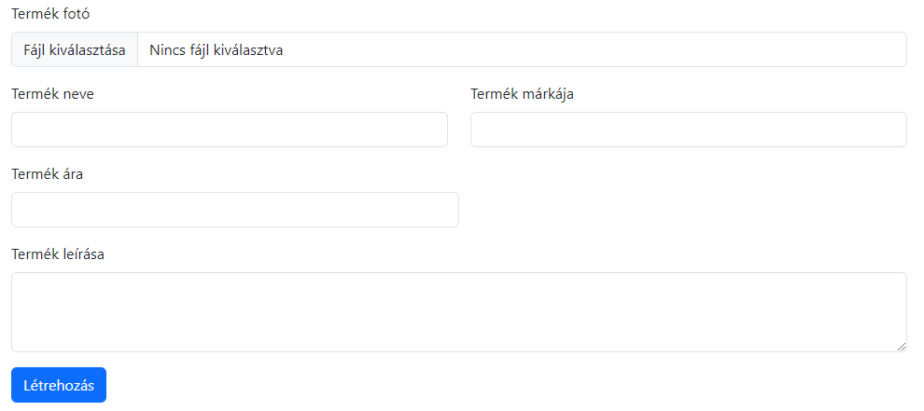
A Termékek panelnek kulcsfontosságú szerepe van az áruház működésében. Itt láthatjuk az áruház termékeinek nevét, márkáját, árát és a leírását, ugyan ezen az oldalon tudunk a „Termék hozzáadása” gomb segítségével új telefont felvenni az áruházba. Illetve itt tudjuk a már meglévő termékeket módosítani vagy kitörölni.
A „Termék hozzáadása” gombra kattintva a panel kitöltésével tudunk létrehozni egy új árucikket. Amennyiben módosítunk egy meglévő terméket akkor ezt egy hasonló panelen tehetjük meg. A képet módosításkor akkor is kikell tallózni, ha azt éppen nem szeretnénk megváltoztatni.

A program készítőjének elérhetősége
Őszintén remélem, hogy minden felhasználó örömmel fogja látogatni oldalt, és szívesen használja azt telefonok böngészésére, azonban az oldal folyamatos fejlődésének elősegítése érdekében, az építőjellegű kritikákat, és hasznos tanácsokat nagyon szívesen fogadom.
Az észrevételeket, és egyéb a dolgozattal kapcsolatos információkat egy email elküldésével a telefonfix.doga@gmail.com email címre lehet megtenni.

Összefoglalás

Célkitűzések, amik nem sikerültek teljességgel
A navigációs sáv kisebb felbontásokon többszöri újra rendezés után, továbbra is hibásan tagolódik.
Amennyiben admin felhasználóként szeretnénk egy már meglévő telefont szerkeszteni, és csak a szöveges információkat szeretnénk módosítani, abban az esetben is szükséges a képet kiválasztani, ellenkező esetben a kép tartalma módosul üresre.
Egy szűrés funkció kialakítása, amivel az áruházban található termékek közül tudnánk márka, ár, név és leírás alapján szűrni, és dinamikusan frissíteni a szűrés eredményeit.
Szerettem volna egy olyan funkciót kialakítani, aminek segítségével extra pénzt számol fel az oldal a szállításért, azonban ez meghiúsult szimplán annak a bonyolultsága miatt, hogy ez az összeg mi alapján növekedjen. Vegyük például azt, hogy az üzlet Békéscsabán van, szóval ha a vásárló egy városban lakik az üzlettel egyértelműen kevesebb (vagy akár 0) kellene legyen a szállítási költség, na de ha mondjuk 100 kiló méternél messzebb van akkor extrát kellene felszámolni, és ha Magyarországon kívül van akkor még többet kellene felszámolni, na de figyelembe kellene vennünk azokat is akik a határ mentén de külföldön laknak, illetve akik óriási távolságra laknak például az Amerikai Egyesült államokban, és a terepviszonyokat is, és ezek után akkor már azt is ellenőriznünk kell, hogy érvényes országot adott-e meg a felhasználó, érvényes várossal, ezért a feladat komplexitása miatt inkább félbe hagytam a funkció fejlesztését.

Megvalósítás lépései
A legelső lépés volt a téma kiválasztása, és az ötlet kidolgozása, rövid gondolkodás után elhatároztam, hogy webes projektet szeretnék készíteni és a telefonok irányába tervezek elindulni.
Miután az alap elképzelés megszületett elkezdtem megtervezni, hogy milyen funkciókat akarok megvalósítani a weboldallal. Összegyűjtöttem egy listába, hogy miket, és hogyan fogok, milyen sorrendben létrehozni. Elhatároztam, hogy a megvalósítani kívánt funkciók a következők:
- Adatbázis kapcsolat
- Szerviz oldal
- Áruház oldal
- Kosár oldal
- Regisztráció és bejelentkezés
- Adminisztrációs oldal
- Felhasználók és termékek kezelése
A következő lépésben, mikor már kialakultak az elképzelések, elkezdtem az oldalhoz kapcsolódó adatbázist megtervezni, összeállítani, a táblákat létrehozni és elnevezni, végül meghatározni, hogy melyik adat milyen típusú és hogy hova fog kerülni, milyen mezőben fogjuk tárolni.
A következő lépés miután, az adatbázis kialakult, az alap HTML oldalak létrehozása elnevezése és összeállítása. Amint az alap keret összeállt létrehoztam az adatbeviteli mezőket és a táblákat, bootstrap segítségével kialakult az alap dizájn és a reszponzivitás. Ezt követően feltöltöttem az oldalt szöveggel és magyarázatokkal a könnyebb eligazodást segítve.
Ezzel egyidőben elkezdtem a szabadon felhasználható képeket gyűjteni, és azokat az oldal stílusához igazítani. Létrehoztam a megfelelő főcímeket, bekezdéseket, gombokat, ikonokat, és ezeket meg is formáztam a megfelelő árnyékokkal, szegélyekkel, aláhúzásokkal, színekkel, betűstílusokkal, majd az oldal arányaihoz képest megfelelőre méreteztem őket.
A létrehozott oldalak mellé elkészítettem a megfelelő backendes funkciókat is. Megvalósult az adatbázis kapcsolat, a kosár megfelelő megjelenítése és kezelése, a rendelés leadásakor megadott adatok megfelelő felvétele, tárolása, és azok ellenőrzése. A regisztráció és bejelentkezés működésének megvalósítása, a megadott adatok ellenőrzése. A szervizes hibajegyek feldolgozása, eltárolása, ellenőrzése és megjelenítése.
Amint az általános funkciók megszülettek ideje volt az admin funkciókat is elkészíteni, a felületet létrehozni, a jogkörhöz kötni a tevékenységeket, az adatokat kezelni, azok helyes megjelenésére ügyelni.
Amint minden funkció kialakult ideje volt az oldalt intenzív tesztelés alá vetni, aminek köszönhetően számos hiba tűnt fel és került javításra, optimalizálásra.
A következő lépés volt a tesztelésben részt vett felhasználók véleményét kikérdezni, értékelni, és ezek alapján az oldalt felhasználóbarátabbá, átláthatóbbá és egyszerűbben kezelhetőbbé tenni.
Végül a helyesírás és az összes funkció leellenőrzése, mentése, és biztonsági mentése a felhőben, majd az oldal működéséről szóló dokumentáció elkészítése.

Rövidítések a dokumentációban
- HTML- Hyper Text Markup Language
- CSS- Cascading Style Sheets
- SQL- Structured Query Language
- PHP- Personal Home Page Tools
- varchar- Variable character
- int – integer
- id – identification
- admin – adminisztrátor

Irodalomjegyzék és források
A dokumentáció és a záródolgozat készítése során felhasznált forrásanyagok a következők:
Telefonok képei:
- LG G7 ThinQ: https://commons.wikimedia.org/wiki/File:LG_G7_%EC%94%BD%ED%81%90_%2840054099530%29.jpg
- Samsung galaxy a72: https://www.flickr.com/photos/malique/51050202828
- Samsung galaxy S21 ultra: https://commons.wikimedia.org/wiki/File:S21_Ultra_Model.png
- Iphone 7: https://www.flickr.com/photos/pestoverde/28954793574
- Iphone 14: https://commons.m.wikimedia.org/wiki/File:Deep_Purple_iPhone_14_Pro_Max_back_photo.jpg
- Xiaomi Redmi Note 5: https://commons.wikimedia.org/wiki/File:XiaomiRedmiNote5front.jpg
- Huawei P30 lite: https://www.flickr.com/photos/janitors/46931580505
- Nokia 3310: https://commons.wikimedia.org/wiki/File:Nokia_3310_grey_front_%28tidied_and_enhanced%29.jpg
Carousel képei:
- 1. dia: https://www.google.com/url?sa=i&url=https%3A%2F%2Fwww.wallpaperflare.com%2Fsearch%3Fwallpaper%3Dandroid%2Bphone&psig=AOvVaw1wkNoucmJPaFxgXzkkIfU0&ust=1680106247675000&source=images&cd=vfe&ved=0CBAQjRxqFwoTCIDRtdKB__0CFQAAAAAdAAAAABAK (Az oldal áthelyeződött 2023.03.10 után)
- 2. dia: https://pixahive.com/photo/happy-young-woman-smiling-and-pointing-towards-green-screen-place-holder-phone-horizontally/
- 3. dia: https://www.wallpaperflare.com/family-silhouette-on-seashore-during-sunset-beach-happiness-wallpaper-uirjc
Index oldal bekezdéseinek képei:
- 1. Bekezdés: https://creazilla.com/nodes/36350-customer-service-clipart
- 2. Bekezdés: https://www.wallpaperflare.com/person-taking-photo-of-mountain-beach-camera-cellphone-close-up-wallpaper-azxyo
- 3.Bekezdés: https://www.pexels.com/photo/happy-colleagues-working-together-3184285/
A kód elkészítéséhez felhasznált linkek:
Süti elfogadás:
- https://support.efrontlearning.com/hc/en-us/articles/360005003612-How-to-add-an-Accept-cookies-alert-to-the-log-in-page
- //cdnjs.cloudflare.com/ajax/libs/cookieconsent2/3.0.3/cookieconsent.min.css
- //cdnjs.cloudflare.com/ajax/libs/cookieconsent2/3.0.3/cookieconsent.min.js

Ikonok:
- https://cdnjs.cloudflare.com/ajax/libs/font-awesome/4.7.0/css/font-awesome.min.css
Jquery:
- https://ajax.googleapis.com/ajax/libs/jquery/3.6.3/jquery.min.js
Bootstrap:
- https://getbootstrap.com/docs/5.0/components/card/
- https://getbootstrap.com/docs/5.0/examples/checkout/
- https://getbootstrap.com/docs/5.0/components/carousel/
- https://getbootstrap.com/docs/4.0/content/tables/
- https://cdn.jsdelivr.net/npm/bootstrap@5.3.0-alpha1/dist/css/bootstrap.min.css
Dokumentáció képei:
- Chrome kép: https://pixabay.com/hu/vectors/google-chrome-embl%c3%a9ma-b%c3%b6ng%c3%a9sz%c5%91-1326908/
- Mozilla: Firefox kép: https://commons.wikimedia.org/wiki/File:Mozilla_Firefox_logo_2013.svg
- Microsoft Edge kép: https://creazilla.com/nodes/3254089-microsoft-edge-icon
- Xampp logó: https://commons.wikimedia.org/wiki/File:XAMPP_Logo.png
- Visual studio code logó: https://creazilla.com/nodes/3254514-visual-studio-code-icon
- Github logó: https://pixabay.com/hu/vectors/github-github-log%c3%b3-github-ikonra-6980894/
- Felkiáltó jel: https://pixabay.com/hu/vectors/figyelmeztet%c5%91-jel-30915/
Egyéb hasznos anyagok:
- https://www.w3schools.com/
- https://www.youtube.com/
- https://chat.openai.com/
- https://stackoverflow.com/

